

**Instructivo para**

**Venta de Talonarios en Sistema Farmanet**

**Recaudados en Sistema Recaudación**

# Ingreso a FARMANET

Para ingresar al sistema, se debe utilizar el navegador Google Chrome http://icons.iconarchive.com/icons/franksouza183/fs/128/Apps-google-chrome-icon.png

Escribir la ruta de ingreso al sistema: http://farmanet.minsal.cl/

Iniciar sesión con la cuenta de usuario y contraseña.

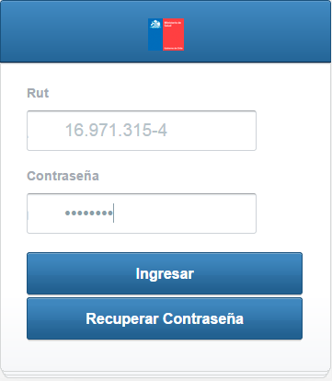

Ingreso al sistema

En la pantalla de inicio de sistema de FARMANET debe seleccionar el rol con el cual ingresará al sistema, luego debe presionar el botón “INGRESAR”, para ver el ambiente correspondiente.

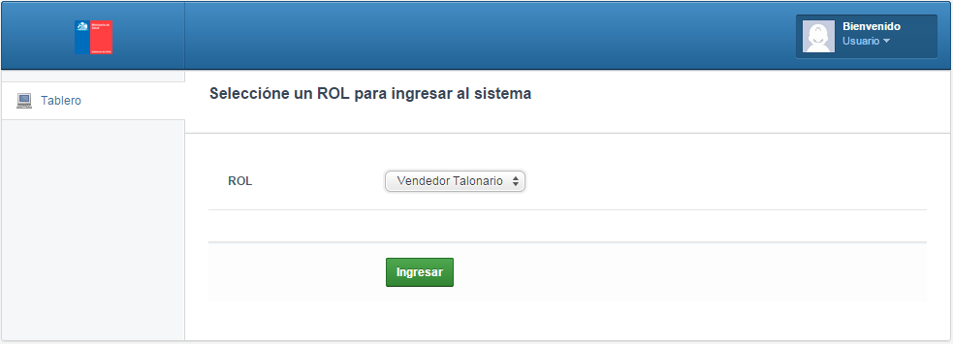

# Talonarios

## Venta de Talonarios

Al presionar la opción de menú “TALONARIOS”->“VENTA DE TALONARIOS”, aparecerá un formulario de venta de talonarios.

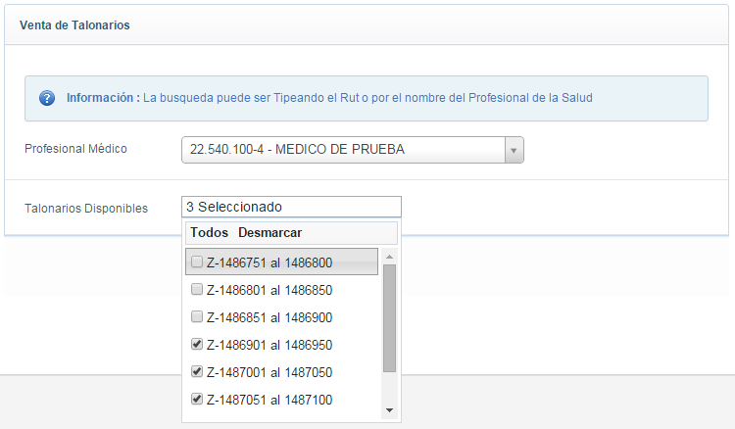

Primero debe seleccionar el Profesional Médico a quien se le venderán los talonarios.

Luego seleccionar la cantidad de talonarios que se le venderá.

Completadas las opciones del formulario debe presionar el botón “GENERAR VENTA”.

El sistema muestra una pre-visualización de la venta de los talonarios, para realizar la venta debe presionar el botón “GENERAR VENTA”

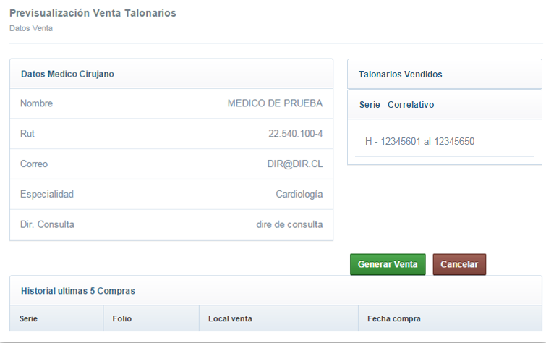

Al generar una venta aparece la siguiente información:

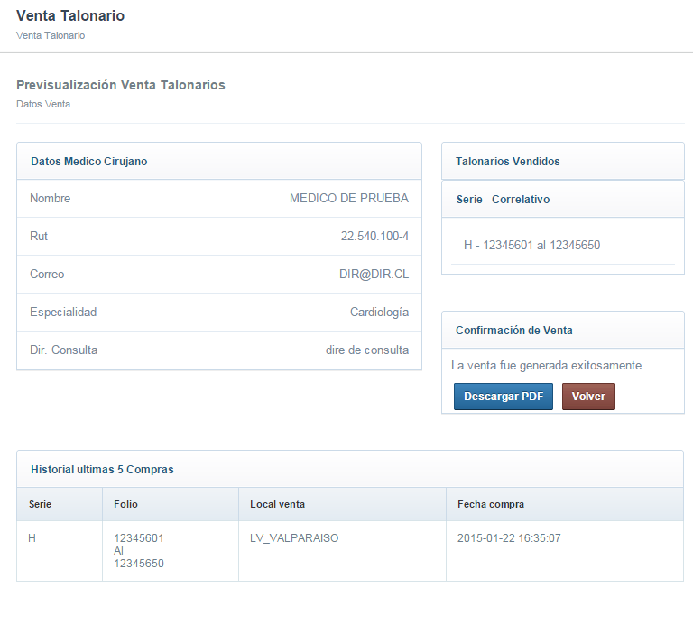

Comprobante de Venta

Luego de presionar el botón “DESCARGAR PDF”, se descargará el Comprobante de venta, el cual incluye Código Recaudación.

Ver (2.2. Recaudación)

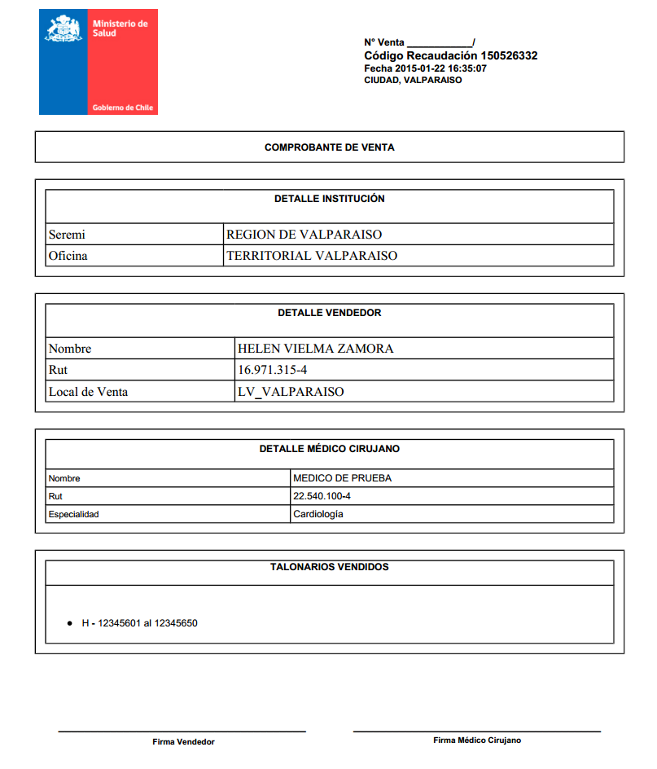

El comprobante se emite en dos copias, una copia para el vendedor y una copia para el médico.

## Recaudar Talonario

Para realizar la recaudación debe ingresar en el Sistema de Recaudación (recaudacion.minsal.cl), Menú “Procesos”, opción “Recauda Trámite”.

Para recaudar, ingresar el “Código Recaudación” que incluye el comprobante de FARMANET.

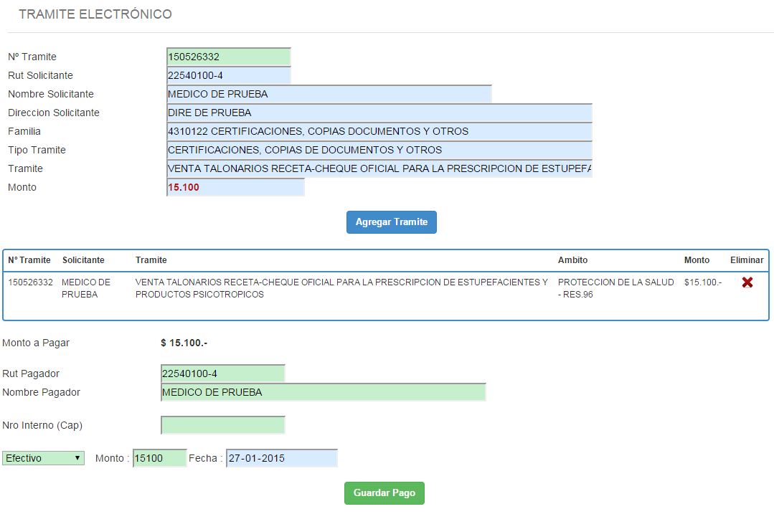

“Código Recaudación”

Debe agregar el trámite y elegir la forma de pago, luego debe presionar el botón “GUARDAR PAGO”.

**Importante**:

Si el comprobante de FARMANET no contiene el “Código Recaudación”, debe hacer el ingreso del Trámite en ASDigital, como se hacía hasta ahora para poder Recaudar.